棠外附小2020～2021学年度上期中期检测
班级：
姓名：
学号：
二年级数学
一：计算。（26分）
1、口算。（9分）
2×9＝ 9×5＝ 3×6＝ 2×6＝ 7×4＝ 8×4=
8×0＝ 5×7＝ 2×2＝ 3×2＝ 28+67＝ 5×8=
6元+14元= 6角-30分= 4元5角+6角=
2、竖式计算（12分）
26+14+37 = 92-23-47 = 25+75-16=

- 在（ ）里填上合适的长度单位。
教室的门高约2（ ） 一年级小朋友的身高约是1（ ）20（ ）
一根丝瓜长约30（ ） 橡皮的长约3（ ） 黑板长约4（ ）
- 认真思考，我会填。（34分）
1、5×6＝（ ），读作（ ），表示（ ）个（ ）相加，
也可以表示（ ）个（ ）相加。
2．每枝铅笔2角钱，2元钱能买（ ）枝铅笔。
3、8+8+8+8+8表示( )个( )相加,和是( )。改写成乘法算式是( ) 或( )。
4、看图写算式。
◆◆◆◆ ◆◆◆◆ ◆◆◆◆
加法算式（ ），表示（ ）个（ ）相加的，和是（ ）；
乘法算式：（ ）。
- 一个星期有7天.4个星期有( )天。
6、把口诀补充完整。（6分）
三五（ ） 二（ ）十六 （ )九三十六
四七（ ） 五九（ ） （ ）六十二
7、写出四道积是18的乘法算式。（4分）
（ ）（ ）（ ）（ ）
8、在○里填上“＞”“＜”或“=”。（6分）
3×6○9×2 6×4○5×5 4×8○6×5
1元○90角 10角+9角○2元 1元○10角
4×5○5×4 49-35○49-36 10×1○10
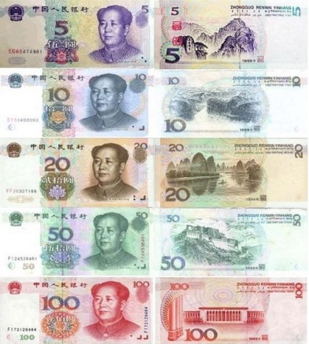
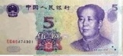
9、人民币的兑换。（4分）
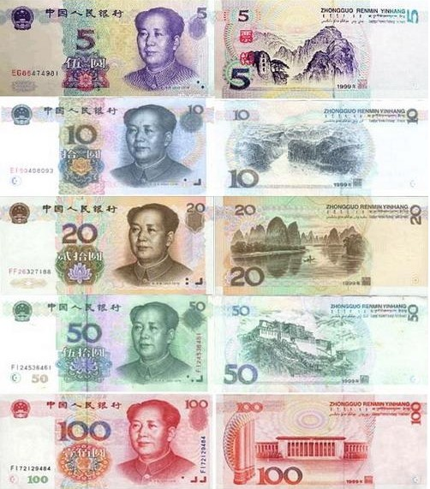
2张 能换 张 。





张 和 和 张
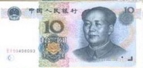
元 合起来能换1张 。
三、我是小小裁判员。（对的打“ √ ”，错的打“ × ”。）（5分）
1、在计算2×9＝18和9×2＝18都用口诀二九十八。 （ ）
2、每句口诀都能写出两道乘法算式。 （ ）
3、好几个加数相加，可以用乘法表示比较简便。 （ ）
4、一张一百能换十张二十元 。 （ ）
5、1元=10分。 （ ）
- 看图列式。（9分）
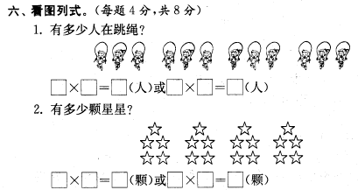
- 有多少颗星星？？

□ ○ □ = □（ ）
2、有多少人在跳绳？

□ ○ □ = □（ ）
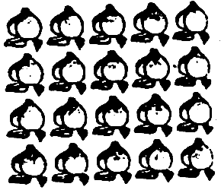
- 一共有□个桃子。
□ ○ □ = □（ ）

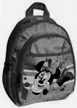
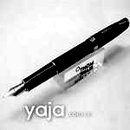
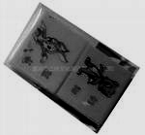
- 解决问题。（26分）
48元
8元
6元
2元
- 买东西。（9分）

- 买4个文具盒需要多少元？

- 20元买3支钢笔够吗？

（3）请你再提出一个用乘法解决的数学问题并尝试解答。

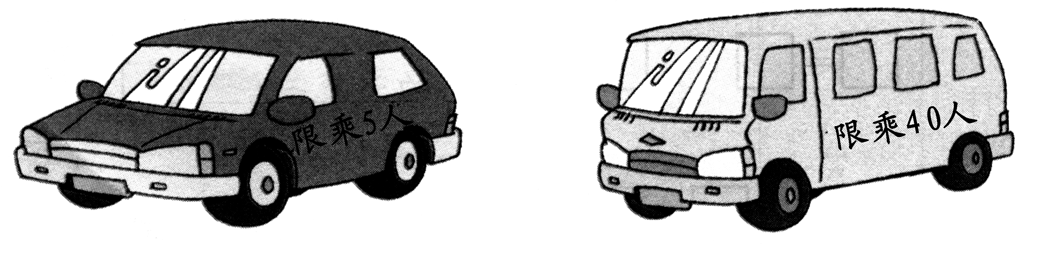
限乘5人
2、乘车。（9分）

（1）、有4辆小汽车，最多能坐多少人？（2） 2辆大客车最多能坐多少人？
□○□=□（ ） □○□=□（ ）
答： 答：
（3）、一辆大客车比一辆小汽车多坐多少人？
□ ○ □ = □（ ）
答：
- 森林餐厅每张桌子可以坐3人，有8张空桌，有25位客人，能坐下吗？

4、小红有34张邮票，小兰比小红多16张。小兰有多少张邮票？两人一共有多少张邮票？

附加题（20分）
1、 △×△ ＝25 □＋□＋□＝24
○×△ ＝15 ☆ × □＝32
○＝（ ） □＝（ ） △＝（ ） ☆＝（ ）
△＋○＋☆＋□＝（ ）
2、一根木头锯了4次，平均每段长6米，这根木头一共长多少米？（画一画，算一算）

3、你能把算式4+2+2+2+2改写成乘法算式吗？写出两种改法。
第一种： 第二种：
4+2+2+2+2=（ ）×（ ） 4+2+2+2+2=（ ）×（ ）

4、笑笑有34个苹果，她比淘气多28个苹果，机灵狗的苹果数比他俩总数少19个，机灵狗有多少个？

